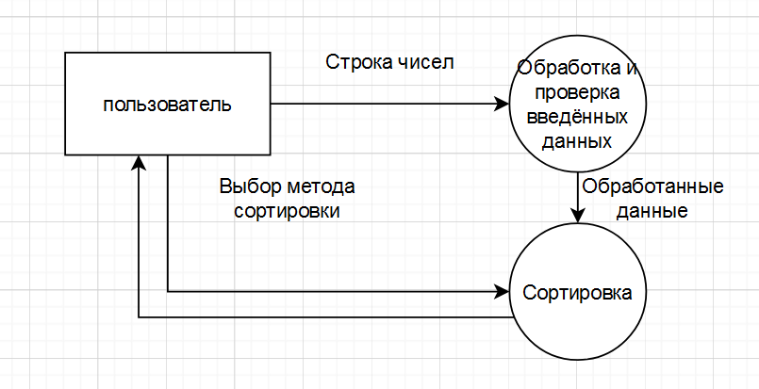

Рисунок 1 – диаграмма потоков данных

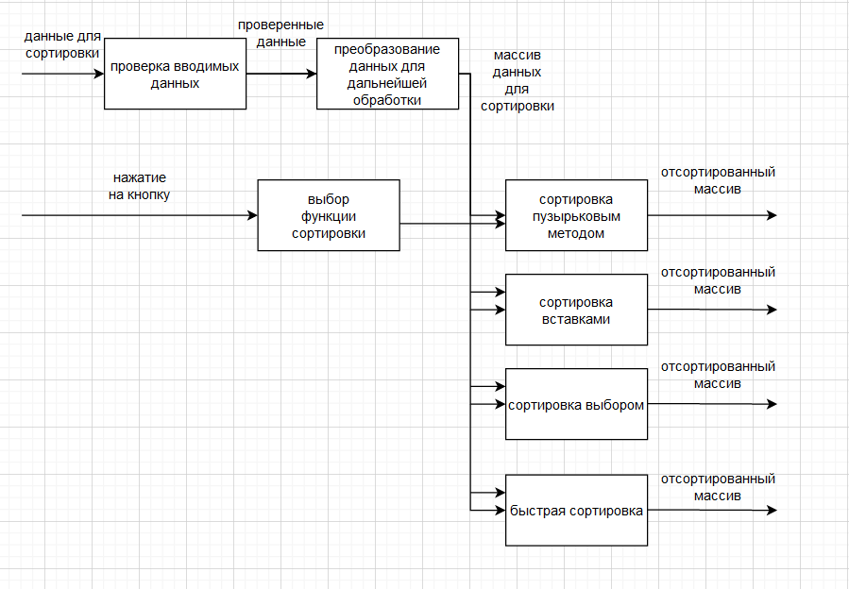

Рисунок 2 – функциональная диаграмма